Señores
REVISTA COLOMBIANA DE OBSTETRICIA Y GINECOLOGIA
Bogotá, D.C. Estimados señores:
Por medio de la presente y siguiendo sus instrucciones, enviamos a ustedes el artículo titulado: Enfermedad de Paget de la mama sin carcinoma ductal asociado: Presentación de caso y revisión de la literatura, para que se considere su publicación.

Para tal fin, certificamos lo siguiente:

- Es un artículo original que cumple con los requisitos para la publicación de artículos descritos en cada número.

- Es un artículo inédito, que no ha sido enviado a revisión y no se encuentra publicado, parcial ni totalmente, en ninguna otra revista científica, nacional o extranjera.

- No existen conflictos de intereses que puedan afectar el contenido, resultados o conclusiones del artículo.

- El artículo ha sido leído y aprobado por la totalidad de los autores.

En conformidad con todo lo anterior, van los nombres y firmas, así:
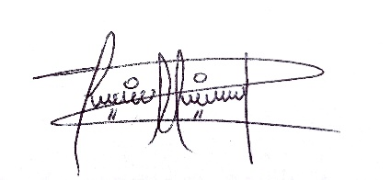

Liseth Johana Matamoros Parra
Documento Identidad No. 1.049.639.661

Miguel Andrés Vertel Velásquez
Documento Identidad No. 1.013.579.756

Gloria Eugenia Camargo Villalba
Documento Identidad No. 63.270.271

Información del autor principal: Teléfono celular: 3118529485
Correo electrónico: ljmatamoros@uniboyaca.edu.co
Dirección: Dg 66B #3-20 Barrio los Muiscas, Tunja, Boyacá.

